*Svensk Potatis presenterar nya favoritrecept med utvalda potatissorter i säsong varje månad.*

*Månadens recept i mars är hämtad från Svensk Potatis kokbok ”Het Potatis! Recept och inspiration för alla*”   
*Bild och recept är fria för publicering.*

**Månadens recept mars: Bakad potatis**

Receptmakare: Eleonor Schütt och Margareta Andersson  
Bild: Björn Tesch  
  
Kylan har tagit ett stadigt grepp om hela landet och då kan vi behöva något riktigt gott att värma oss med. Vad kan vara godare och enklare att tillaga än en stor härlig potatis? Du behöver inte köpa särskilda bakpotatisar, vilken stor potatis som helst går bra att baka. Bäst blir de mjöliga sorterna. Välj fyllning efter humör.

**Bakpotatis**

**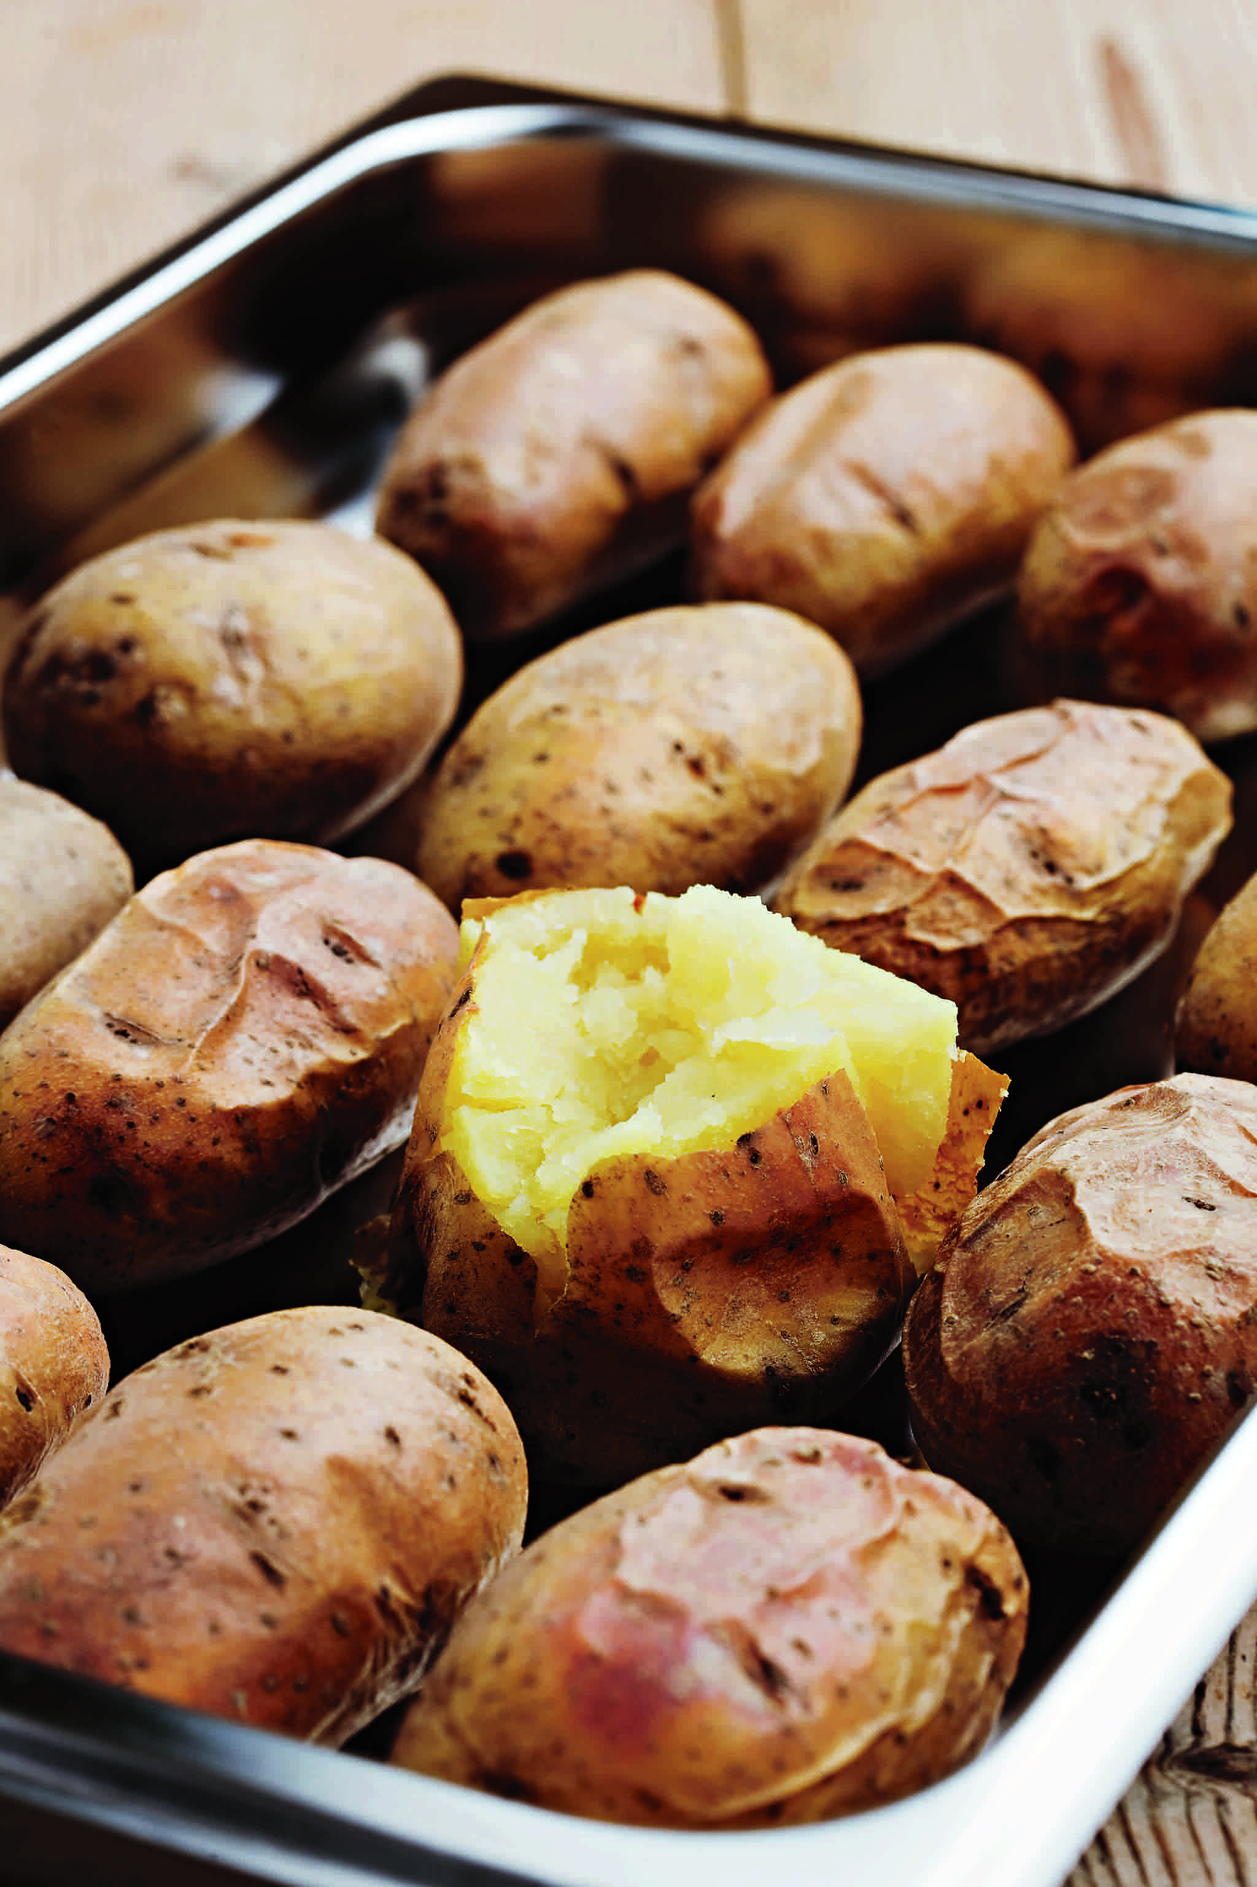***4 portioner*

4 – 8 st potatisar, *välj gärna King Edward   
 eller annan mjölig sort*   
  
**Beredning**

1. Förvärm ugnen till 200 °C.

2. Tvätta potatisen.

3. Fördela potatisen i en långpanna.

4. Tillaga tills innertemperaturen är 96°C.

Potatisen kan också tillagas i micro på full effekt.  
5. Servera med en god fyllning.

Näringsinnehåll per portion:  
Energi 150 kcal/640 kJ Protein 4 g Fett 0,2 g Kolhydrater 32 g

*Kontaktperson:* *AnnaKarin Hamilton,* [*annakarin@svenskpotatis.se*](mailto:annakarin@svenskpotatis.se) *0705 – 34 90 63*